RYCHWAŁD 3
BIEŃKI, BIERNATKI, DZIAŁ, KASZTANOWA, KWIATOWA, LIPOWA, ŁOSINY, MŁYŃSKA, OGRODOWA,
PLEBAŃSKA, POLNA, SADOWA, ŚW. JANA, WALATKÓW, WIERZBOWA, WITALOWA, ZIELONA

SELEKTYWNE
(worki żółte, zielone, niebieskie)

BIO ODPADY
(kuchenne)
31 | 29
28 | 27
28 | 25
30 | 26
30 | 27
16,30 | 10 , 24
14,31 | 15 , 29
18,29 | 12 , 26
30 | 30
31 | 28
28 | 25
31 | 23

29 | 30
26 | 28
26 | 27
28 | 29
28 | 28
26 | 26
29 | 30
27 | 28
26 | 25
29 | 30
26 | 27
29 | 30

24 lipca
Odpady wielkogabarytowe będą odbierane w dniu:
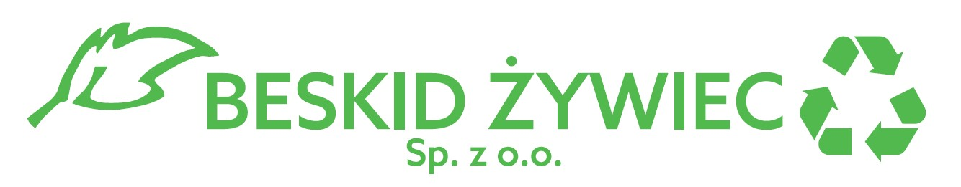



POPIÓŁ
(czarny pojemnik)

Odpady ZMIESZANE
(worki czarne)
STYCZEŃ
LUTY
MARZEC
KWIECIEŃ
MAJ
CZERWIEC
LIPIEC
SIERPIEŃ
WRZESIEŃ
PAŹDZIERNIK
LISTOPAD
GRUDZIEŃ

31 | 29
28 | 27
28 | 25
30 | 26
- | -
30 | 24
- | -
29 | 26
- | -
31 | 28
28 | 25
31 | 23

30 | 31
27 | 29
27 | 28
29 | 30
29 | 29
27 | 27
30 | 31
28 | 29
29 | 26
30 | 31
27 | 28
30 | 31

HARMONOGRAM WYWOZU ODPADÓW KOMUNALNYCH, SUROWCÓW ORAZ POPIOŁU DLA GMINY GILOWICE
W ROKU 2025

